«Приёмы формирования читательской грамотности на уроках музыки»
Читательская грамотность — это способность человека понимать и использовать письменные тексты, размышлять о них и заниматься чтением для того, чтобы достигать своих целей, расширять свои знания и возможности, участвовать в социальной жизни.
1. Прием «Мозаика». «Реконструкция текста»
Сложение целого текста из частей. Текст разделяется на части (предложения, абзацы).
Ученикам предлагается собрать текст из разрозненных частей, разложив их в правильной последовательности. В качестве варианта выполнения задания ученики могут предложить несколько различных путей последовательного соединения.
Пример текста «Симфонический оркестр».
Соберите текст из разрозненных частей (абзацев), расставьте их в правильной последовательности.
Озаглавьте текст: ______________________________________________________
Оркестром руководит дирижер. Он жестами передает музыкантам, когда и как им нужно играть. Чтобы исполняемое музыкальное произведение волновало, восхищало слушателя.
Слово – «Оркестр» пришло к нам из древней Греции. Круглая или полукруглая площадка в греческом театре, называлась «Орхестра». Позднее оркестром стали называть коллектив музыкантов, играющих на разных инструментах.
Невозможно представить себе симфонический оркестр без группы струнных инструментов. Не менее значима и группа деревянных духовых инструментов. Медные духовые придают торжественности, яркости звучанию оркестра. Во многих оркестрах есть ударные музыкальные инструменты.
Симфонический оркестр – удивительный музыкальный инструмент, который дарит нам и песни, и танцы, и марши.
Одно из самых грандиозных, совершенных изобретений человечества - симфонический оркестр. Чтобы окрасить музыку композиторы всех стран используют тембры разных инструментов.
2. «Кластер». Суть приёма - представление информации в графическом оформлении.
В центре записывается ключевое понятие. Рядом записываются понятия, связанные с ключевым. Ключевое понятие соединяется линиями или стрелками со всеми понятиям "второго уровня".
Кластер является отражением нелинейной формы мышления. Иногда этот приём называют «наглядным мозговым штурмом». Пример: Образы романсов русских композиторов
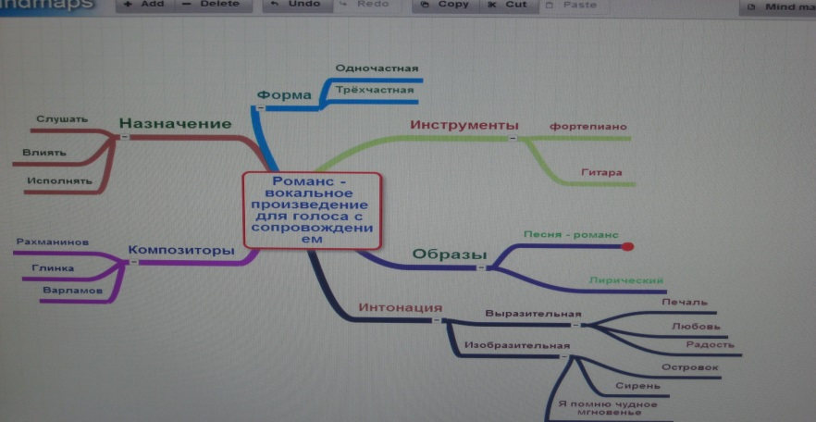
3. Приём «Тонкий и Толстый вопрос»
Это прием из технологии развития критического мышления используется для организации взаимоопроса.
Стратегия позволяет формировать:
- умение формулировать вопросы;
- умение соотносить понятия.
Тонкий вопрос предполагает однозначный краткий ответ.
Толстый вопрос предполагает ответ развернутый.
После изучения темы учащимся предлагается сформулировать по три «тонких» и три «толстых» вопроса», связанных с пройденным материалом. Затем они опрашивают друг друга, используя таблицы «толстых» и «тонких» вопросов.

«Тонкие» вопросы | «Толстые» вопросы
Кто?  Что?  Когда?  Может…?  Будет…?  Мог ли…?  Как звать…?  Было ли…?  Согласны ли вы…?  Верно ли? | Дайте три объяснения, почему… ?  Объясните, почему… ?  Почему вы думаете… ?  Почему вы считаете… ?  В чём различие… ?  Предположите, что будет, если… ?  Что, если… ?  Может… ?  Будет… ?  Мог ли… ?  Согласны ли вы… ?  Верно ли… ?
Пример: Баллада «Лесной царь» Ф. Шуберт
«Тонкие» вопросы | «Толстые» вопросы
Какие герои участвую в балладе? | Объясните, почему Лесной царь рисует свою страну красивой?
Сколько всего героев в балладе? | Согласны ли вы, что отец слишком спокоен?
Кто такой Лесной царь? | Почему побеждает Лесной царь?
Какой участник баллады не говорит? | Как вы поняли финал баллады?
4. «Синквейн – это творческая работа, которая имеет короткую форму стихотворения, состоящего из пяти нерифмованных строк. Пишется оно по определенным правилам:
1 строка – одно существительное, выражающее главную тему синквейна;
2 строка – два прилагательных, выражающих главную мысль;
3 строка – три глагола, описывающие действия в рамках темы;
4 строка – фраза, несущая определенный смысл;
5 строка – заключение в форме существительного (ассоциация с первым словом).

Пример. Составьте синквейн, отражающий содержание рассказа Брэдбери «Улыбка».
Улыбка
Нежная, добрая
Смотрел, повторял, уснул
Радость на лице человека
Загадка
5.Приём «Опорный конспект» (шпаргалка)
Технология приема:
- Составить опорный конспект по изучаемой теме и «озвучить» его.
- Принять участие в «конкурсе шпаргалок».
Ученик может отвечать по подготовленной дома «шпаргалке», если:
1) «шпаргалка» оформлена на листе бумаги форматом А4;
2) информация представлена отдельными словами, условными знаками, схематичными рисунками, стрелками, расположением единиц информации относительно друг друга;
3) количество слов и других единиц информации соответствует принятым условиям
Пример. «Метель» Музыкальные иллюстрации к повести А. С. Пушкина. Г. В. Свиридов.
Роль метели в судьбе главных героев
Марья |  | Владимир |  | Бурмин

Представленные приемы работы с текстом позволяют решать такие речевые задачи:
- учить видеть, слышать и чувствовать текст;
- пополнять речевую память учащегося;
- обогащать словарный запас;
- продуктивно усваивать учебный материал;
- прививать эстетический вкус;
- формировать собственное мнение, высказывать и аргументировать его.

“Неграмотным человеком завтрашнего дня будет не тот, кто не умеет читать,
а тот, кто не научился при этом учиться”.
Э.Тоффлер

